童詩進門
家長簽名：

5年 8班 號 姓名：
在中年級，你已經初步認識了童詩，知道一些童詩的小知識：詩要分行（一句一行）、不一定要押韻（和唐詩不同）、標點符號可加可不加、要有詩味……等。接下來五年級將要更進一步來認識童詩，發揮你的想像，寫出一首好詩。


- 連接詞的使用： 寫作文的時候，為了讓語氣通順，我們常常會用一些適合的「連接詞」來承接句子。什麼是「連接詞」？例如：因為、所以、然後、接著、可是、而且、就……等等。但是我們再寫詩的時候，已經用一句一行來分句了，實在沒必要在畫蛇添足，讓連接詞來破壞句子帶有的詩味。

接下來請你比較讀讀看，哪種寫法比較有詩意呢？

雨
因為溫柔的雨為萬物按摩
所以動聽的雨在輕輕唱歌
它又蹦又停
就像穿著風的衣服
又像跳水運動員，接著從雲裡飛出
在落到大地的時候
草木齊聲歡呼
雨 吳導
溫柔的雨為萬物按摩
動聽的雨在輕輕唱歌
它又蹦又停
穿著風的衣服
像跳水運動員，從雲裡飛出
在落到大地的時候
草木齊聲歡呼

你有沒有覺得左邊的詩句用了許多連接詞來承接句子，讀起來、看起來是不是很累贅？所以，當你把這些多餘的連接辭去掉後，整首詩是不是美妙多了。
當然，童詩裡頭一定不能有連接詞嗎？那就要看看這首詩要表達什麼樣的意境跟感覺，下面有一首詩，請你試試看，它是否要修改掉連接詞呢？

媽媽的話 林煥彰
夏天的太陽是一團火， 我很想飛出去：
媽媽說：小孩子不能到外頭去。 窗外有一隻鳥兒在叫我，
可是，窗外有一隻鳥兒在叫我。 樹上有一隻鳥兒在叫我，
可是，樹上有一隻鳥兒在叫我。 天空也有一隻鳥兒在叫我，
可是，天空也有一隻鳥兒在叫我。 可是，媽媽的話還在我耳朵
我很想飛出去！ 不斷的說，不斷的說……

這首詩一共出現了四個「可是」，在第一段中只有第一個「可是」有轉折的運用，但是作者卻接二連三的出現，讓我們感受到著個小孩渴望出去玩的意念。第二段的「可是」則強調出媽媽的想法和自己不相同，點出媽媽的叮嚀和小朋友想出去玩的心理衝突，所以在這首詩中，連接詞是不可省略的。
寫詩不要用連接詞，雖然說不是絕對的，但要看這首 童詩的的語句及語氣，所以使用上要謹慎小心，不能濫用。

（二）童詩的斷句：
寫童詩可以是自由隨意的。想寫幾句幾行幾段都可以！如果一句話太長了，或是為了加強語氣的特殊效果，就可以把原本的一句話，分成好幾行來寫，這就是「斷句」。下列的兩種寫法，你覺得哪一種比較能表達詩句的趣味：
雨 曹惠珍
下大雨嘍！
大家趕快跑。

雨的毛毛腳
好多好多，
通通都追到
我家門口。

進不來了，
在外面跳呀跳……
一定很著急
雨
下大雨嘍！
大家趕快跑。

雨的毛毛腳好多好多，
通通都追到我家門口。

進不來了，
在外面跳呀跳……
一定很著急

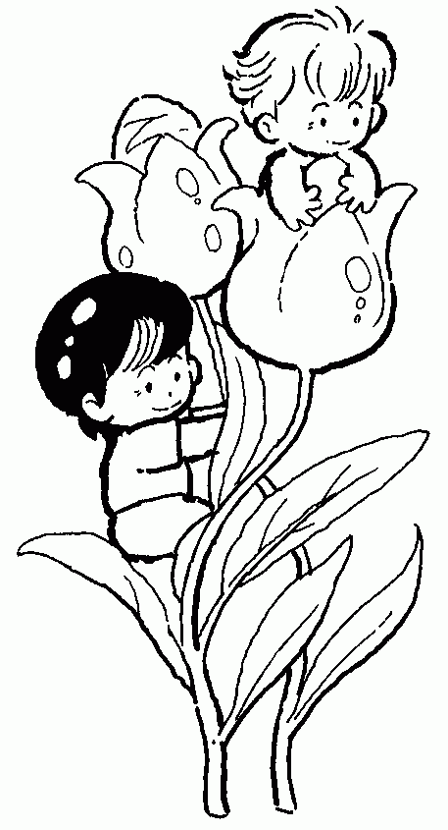

「斷句」可以表現出詩句的趣味，但是要你多讀多寫，才能漸漸掌握技巧。剛學寫童詩，不一定要在斷句上面拚命強調。寫詩時越輕鬆越自在越好。多寫幾首，經驗與感覺增加了，自然而然就能在寫詩時運用這個技巧喔！

＊闖關小遊戲：試試看，下面這句話若是在一首詩中，你該如何斷句，讓它增加趣味：
「媽媽的愛像我家的水龍頭，關緊了它還是流。一滴水看不見，水滿了！我看見了，我看見了媽媽的愛，媽媽的愛好深好深哦！」

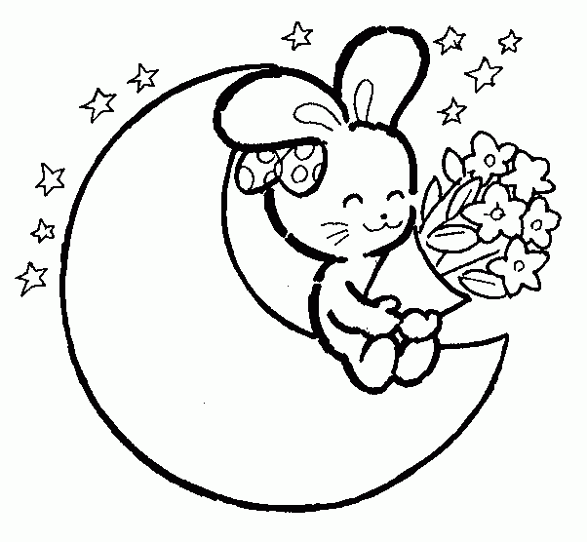

（三）要有想像力（聯想力）：
童詩是充滿想像的，它可以是天馬行空，也可以是實際經驗。平時多用感官來觀察各種人、事、物，在寫詩時就能夠運用你的觀察結合聯力想寫出一篇好詩來。但有個重點，想像不要陳腔濫調，第一個聯想：「蝴蝶是一朵會飛的花」的人是天才，第二個寫的人只是拾人牙慧罷了！
剛學寫詩，老師總是說要有想像力，有些同學就在同一首詩裡，把心裡所知道的聯想，有多少就寫多少，反正腦袋裡能想到的就通通寫出來，以為這就是一首想像力豐富的好詩。但千萬記得！寫詩的時候，不能太貪心！一首詩裡面，只要有一個中心思想即可！想想看，如果一個主題的描寫，把你眼睛看的、鼻子聞的、耳朵聽的一股腦兒全和在一起，就好像一盤菜中加了所有的調味料，那是多可怕的一件事。
請你讀一讀下列兩首童詩，再和同學討論一下，哪首詩除了有聯想力又能掌握住主題？
月亮
上弦月是漁船，
下弦月是彩虹，
滿月是大皮球。
板擦兒
板擦兒很愛玩，
在黑板上跑來跑去，
玩得全身都是灰。

老師來了，
很生氣，
教值日生抓出去，
打屁股。

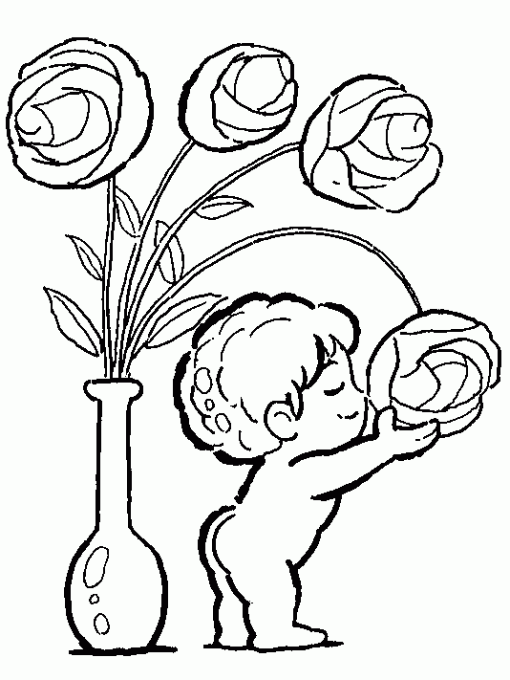

※你覺得哪首詩抓緊中心思想呢？

（四）善用修辭：
從你接觸課文開始，就已經讀過、寫過修辭法。一首好的童詩除了要有豐富的想像及聯想，文字的表達方式也是相當重要；充滿意念的童詩就好像一個未施脂粉的美女，而運用修辭法來寫修飾文句，就有如為這位美女調脂塗粉，添上顏色。所以在童詩中運用修辭，可以達到畫龍點睛的效果。
這是一首運用「雙關」修辭的童詩，第一段提到「釣魚竿」，在第二段媽媽不說爸爸的去處，而直接用「漁夫打魚」告訴孩子爸爸去了哪裡。從這一點體會出這首詩的趣味。
爸爸的愛好
於是爸爸的老朋友
一大早，爸爸就
拿著釣魚竿，
到池塘邊拜訪他們。

上學的時候，
找不到爸爸說再見，
媽媽說：
漁夫去打魚了。
之前在闖關小遊戲中，把媽媽的愛比喻成「水龍頭流下的水」，一滴一滴的水累積到「水滿了」，讓創作者覺得「媽媽的愛好深哦！」，也是一種一語雙關的趣味。

接下來，你該提起筆來試試看，發揮聯想力，把握住中心主旨，寫下一些有感覺有詩味的詩句，運用你學過的修辭法，為這些詩句好好打扮一番。
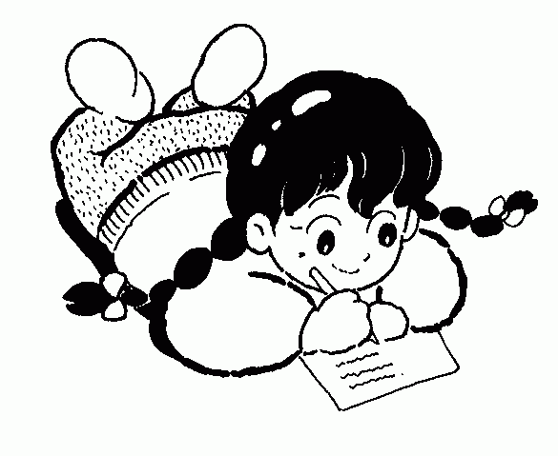
- 先想主題。
- 針對主題聯想出相關的題材，再抓住一個重點來描寫。
- 可分段也可不分段。
- 注意三年級教過該注意的事項，不要再犯形式錯誤。
- 嘗試運用修辭。
- 寫完後，讀一讀，適當的修改會使你的作品更完整。

